**110年3月29日餐點**

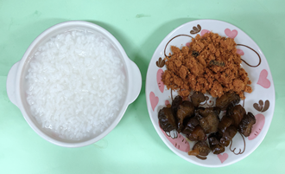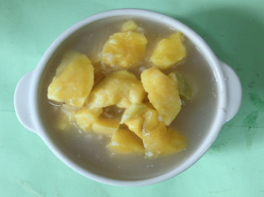

**早餐(清粥小菜) 下午點心(地瓜湯)**

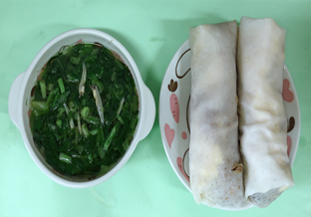

**午餐(春捲、銀魚蔬菜湯)**